表2
基隆市正濱國民小學公開授課活動照片（由觀課教師拍攝填報）

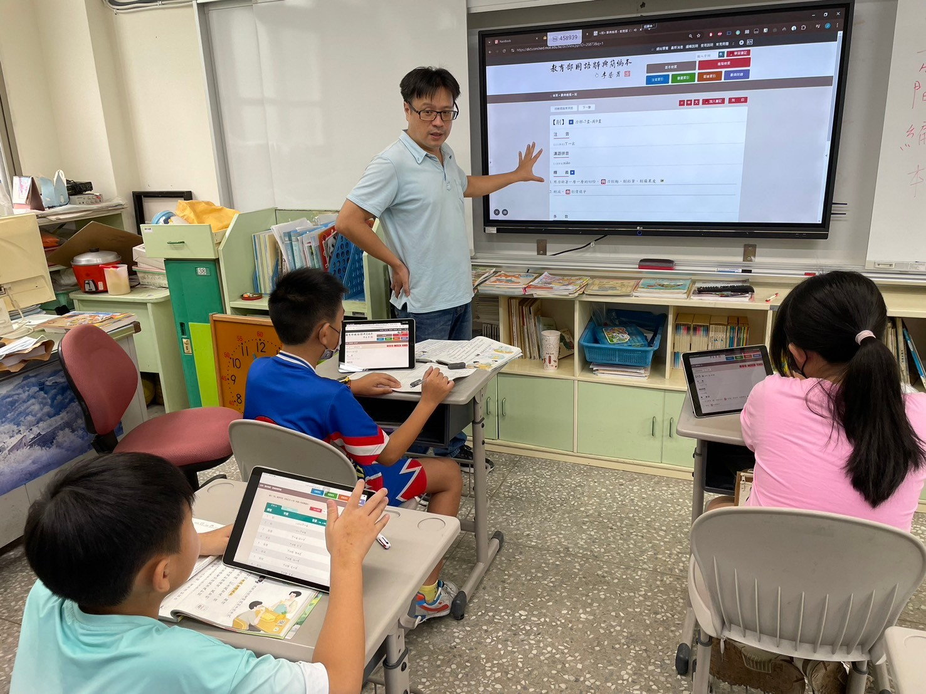
照片說明： 老師正在說明如何使用iPad查字典的方法
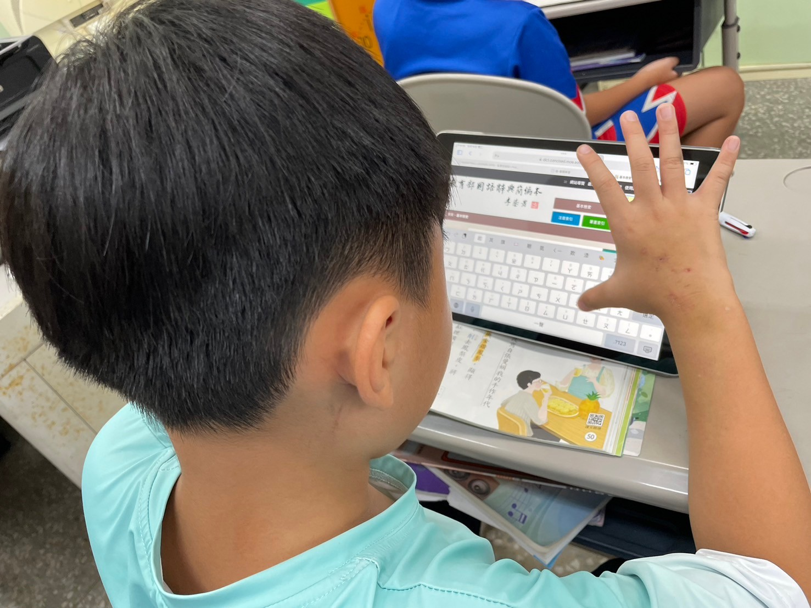
照片說明：學生正在使用教育部國語辭典網站查出生字

